Добрый день, уважаемые обучающиеся. В связи с переходом на электронное обучение с применением дистанционных технологий, вам выдается материал дистанционно.
Изучив теоретический лекционный материал, вам необходимо:
- Составить краткие лекционные записи;
- Ответить на вопросы;
- Выполнить домашнее задание;
Краткую запись лекции, варианты ответов на вопросы, а также домашнее задание переслать мастеру производственного обучения, Кутузову Константину Викторовичу, на электронный адрес kytyzov84@mail.ru в формате PDF или JPG

Дистанционный урок МДК 01.01
№ 28 – 1 час группа № 16
(согласно КТП на 1-2 полугодие 2019-2020г)
Тема: «Контроль качества сварных конструкций»

Под качеством понимают совокупность свойств конструкции, обусловливающую ее пригодность для удовлетворения определенных потребностей в соответствии с назначением.
Контроль качества подразумевает проверку соответствия показателей конструкции установленным требованиям, которые могут быть зафиксированы в стандартах, чертежах, технических условиях паспорте изделия и других нормативных документах. На предприятиях применяют различные виды контроля качества, которые классифицируют по методу выполнения, этапу производственного Процесса, объему проверки продукции и другим признакам.
В зависимости от этапа производственного процесса различают входной, операционный и приемочный контроль.
Входной контроль выполняется потребителем для проверки качества исходных сварочных материалов, основного металла и комплектующих изделий, изготавливаемых на других предприятиях или участках данного производства. Входной контроль позволяет предупредить образование дефектов в сварных соединениях из-за ошибок поставщика, собрать объективную информацию о поступивших материалах и сформулировать дополнительные требования к их качеству.
Операционный контроль осуществляется по завершении определенной операции (контроль подготовки под сварку, сборки под сварку и т.д.).
Приемочному контролю подвергается готовая сварная конструкция. По результатам такого контроля принимается решение о пригодности конструкции к эксплуатации. Приемочный контроль является наиболее ответственной заключительной операцией процесса изготовления изделия.
В зависимости от объема проверки сварных соединений входной, операционный и приемочный контроль может быть сплошным или выборочным.
Сплошным называется контроль, при выполнении которого решение о качестве контролируемой продукции принимается по результатам проверки всех выполненных швов. Такому контролю подвергают ответственные конструкции, предназначенные для работы в тяжелых эксплуатационных условиях. Сплошной контроль эффективен для массовой однотипной продукции, если автоматизированы его основные операции: выявление, регистрация и идентификация дефектов. При ручном контроле значительное влияние на его результаты оказывают субъективные факторы, в частности утомляемость, внимательность, острота зрения оператора. В некоторых случаях применение сплошного контроля экономически неэффективно (при большой протяженности сварных швов) или невозможно (при разрушающих испытаниях).
Выборочный контроль заключается в том, что решение о качестве сварной конструкции принимают по результатам проверки выборки определенного объема, который задается технической документацией и может составлять какую-либо часть (например, 10; 25 или 50 %) общей длины сварных швов. Обычно проверяют зоны пересечения сварных швов и швы, выполненные на участках, доступ к которым затруднен.
В сварочном производстве наиболее целесообразен выборочный контроль по альтернативному или статистическому признаку. В первом случае объем выборки определяется значениями приемлемого и браковочного уровней качества, а во втором — стабильностью контролируемого параметра (временное сопротивление, твердость и т.д.). Выборочный контроль по альтернативному признаку применяют при неразрушающих испытаниях, а по статистическому — при разрушающих.

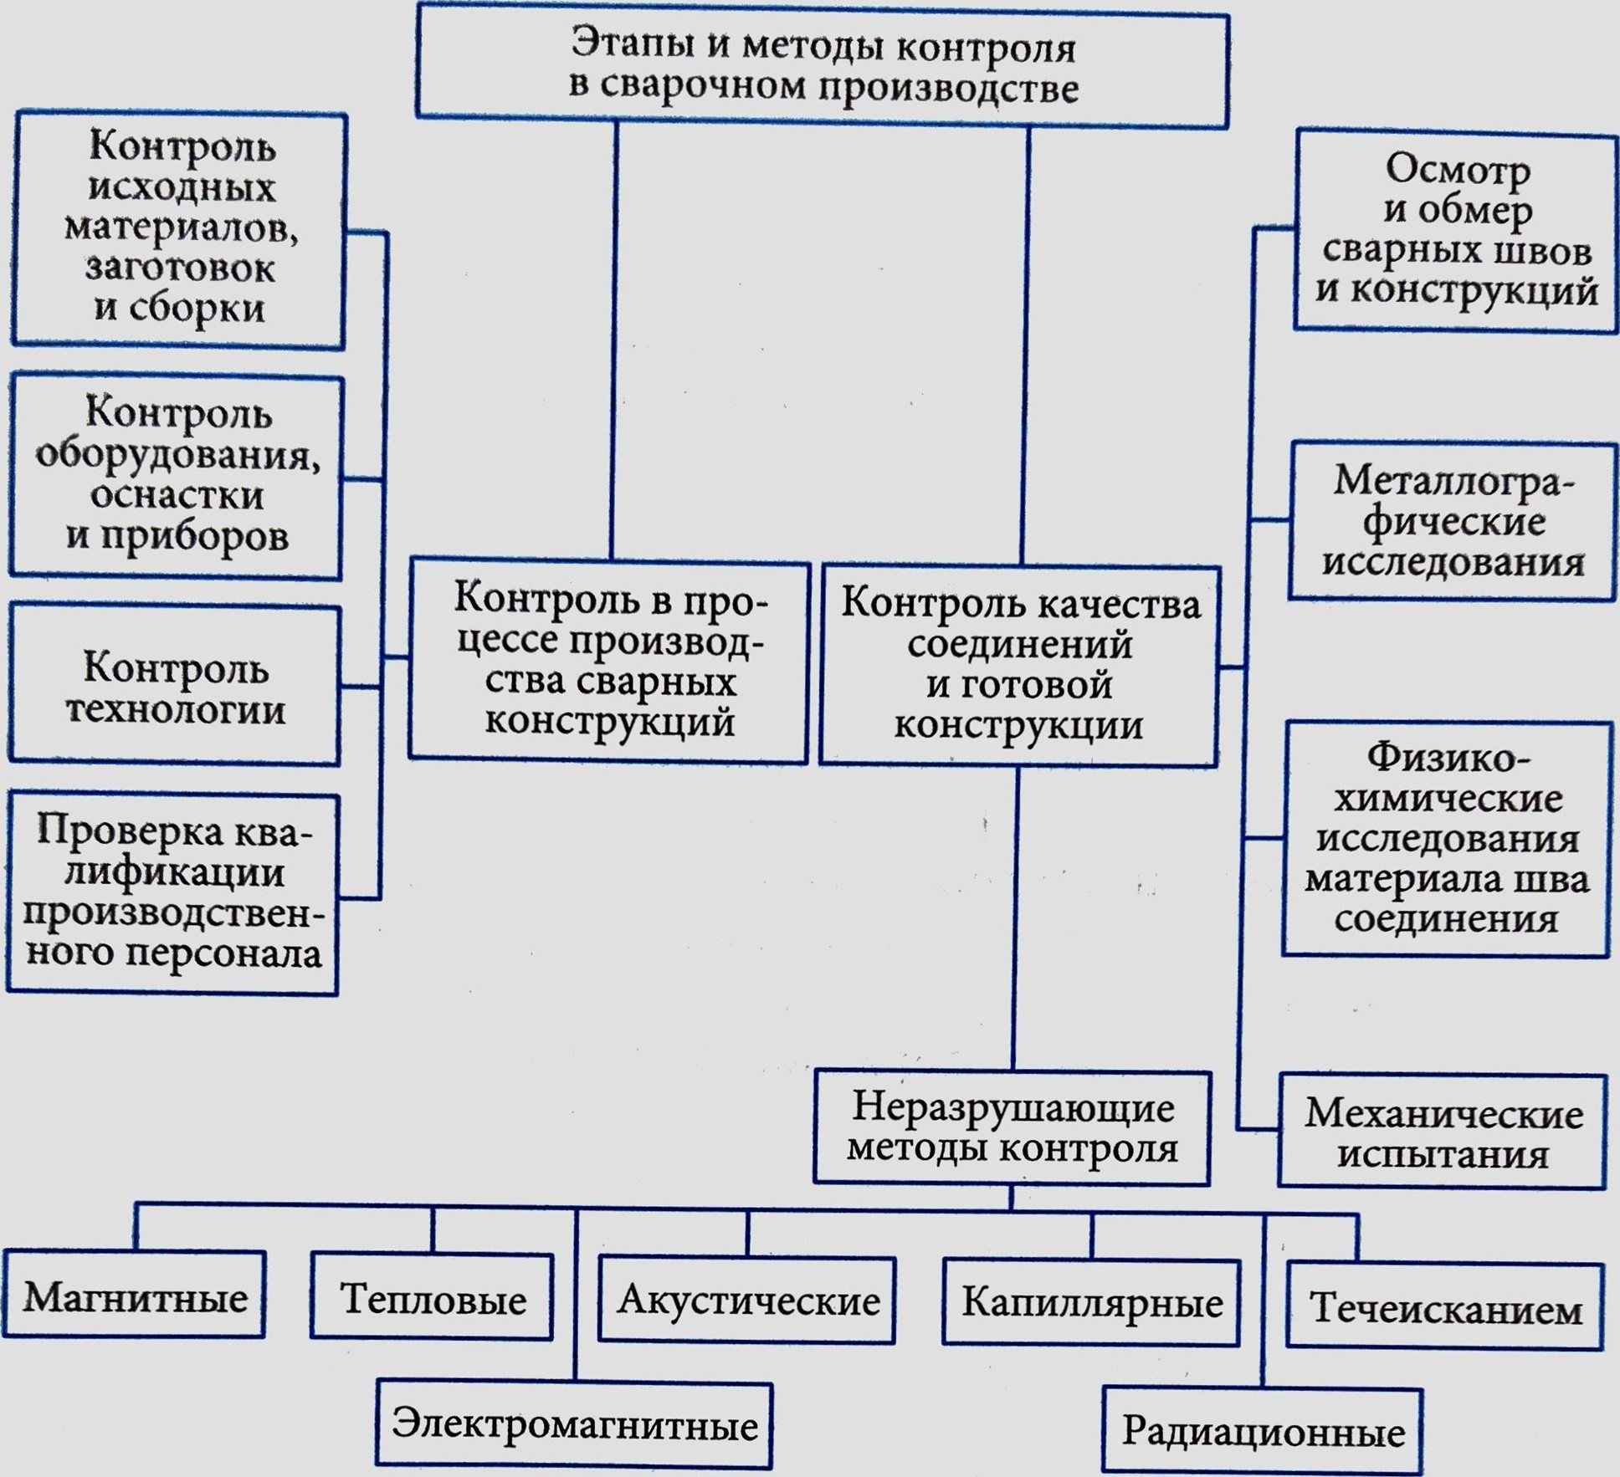
Рис. 1. Этапы и методы контроля в сварочном производстве

При неразрушающем контроле используют проникающее ионизирующее излучение (радиационные методы), упругие колебания в звуковом и ультразвуковом диапазонах длин волн (акустические методы), магнитные и электромагнитные поля (магнитные и электромагнитные методы), капиллярные явления (капиллярные методы), проникновение жидкостей и газов через сквозные дефекты (методы контроля течеисканием), а также другие физические явления и эффекты.
Для анализа результатов выборочного контроля применяют методы математической статистики, позволяющие при ограниченном числе контрольных выборок судить о качестве партии изделий. Подобные методы контроля называют статистическими.
Этапы и методы контроля в сварочном производстве приведены на рис. 1.

Вопросы для закрепления материала:

- Что понимают под качеством?
- Что подразумевает контроль качества?
- Как выполняется входной контроль?
- Что подвергается приемочному контролю?
- Что называется, сплошным контролем?

Домашнее задание:

Тестовые задания «Сварных соединения и швы»

1. Какие существуют виды сварных швов?
А. Швы стыкового соединения, швы углового соединения, швы таврового соединения, швы нахлёсточного соединения.
Б. Швы стыкового соединения, швы углового соединения, швы торцевого соединения, швы точечного соединения
В. Швы стыкового соединения, швы бокового соединения, швы лобового соединения.

2. Какие существуют типы сварных соединений?
А. Мостовые, балочные, крановые, рамные.
Б. Точечные, рельефные, шовные, цепные, шахматные.
В. Стыковые, тавровые, угловые, нахлёсточные.
3. Какие из швов относятся к прерывистым?
А. Шахматные и цепные.
Б. Роликовые и точечные.
В. Фланговые и лобовые.
4. Какие соединения называются угловыми?
А. Угловым (У) сварное соединение получается, когда торец одной детали под прямым или любым другим углом соединяется с поверхностью другой.
Б. Угловым (У) называют соединение, в котором поверхности свариваемых деталей располагаются под прямым, тупым или острым углом и свариваются по торцам.
В. Угловым (У) сварное соединение поверхности свариваемых элементов располагаются параллельно так, чтобы они были смещены и частично перекрывали друг друга.

5. Сварным швом называется……
А. Сварной шов - участок сварного соединения, образовавшийся в результате кристаллизации (затвердевания) расплавленного металла или в результате пластической деформации при сварке давлением или сочетания кристаллизации и деформации.
Б. Сварной шов – линия сварного соединения, образовавшаяся в результате свинчивания соединяемых деталей.
В. Сварной шов – участок сварного соединения, образовавшийся в результате кристаллизации нагретого металла в результате диффузии.
6. Сварные швы по внешнему виду делятся……
А. Внутренние, внешние, прорезные.
Б. Нормальные, выпуклые, вогнутые.
В. Сплошные, прерывистые, точечные.

7. По протяжённости сварные швы делятся на:
А. Сплошные, прерывистые, точечные.
Б. Длинные, средние, короткие, укороченные.
В. Шахматные, шашечные, цепные.

8. По назначению сварные швы делятся на:
А. Прочные, плотные, прочно-плотные.
Б. Односторонние, двухсторонние, сквозные.
В. Основные, подварочные, корневые.

9. Основными параметрами стыкового шва являются:
А. Катет, глубина провара, толщина свариваемого металла.
Б. Ширина шва, выпуклость шва, толщина свариваемого металла, глубина провара, зазор
В. Толщина свариваемого металла, диаметр электрода, длина дуги.

10.Основными параметрами углового шва являются:
А. Катет шва, выпуклость шва, расчётная высота шва.
Б. Длина дуги, сила тока, диаметр электрода, скорость сварки.
В. Ширина шва, глубина шва, выпуклость шва, зазор.

11. Корнем шва называется…
А. Корнем сварного шва называется меньшая часть двустороннего шва, выполняемая заранее для предотвращения прожогов при дальнейшей сварке основного шва или укладываемая в последнюю очередь в корень шва.
Б. Корнем сварного шва называется часть шва, которая наиболее удалена от его лицевой поверхности.
В. Корнем сварного шва называется часть шва, которая расположена в поверхностной части и предназначенная для усиления шва

12. Что означает вспомогательный знак ?
А. Шов волнистый.
Б. Усиление шва снять.
В. Наплывы и неровности шва снять с плавным переходом к основному металлу.

Список литературы в помощь

- Галушкина В.Н. Технология производства сварных конструкций: учебник для нач. проф. Образования / В.Н. Галушкина-4-е изд., стер. -М.: Издательский центр «Академия», 2013. -192с.
- Овчинников В.В. Технология ручной дуговой и плазменной сварки и резки металлов: Овчинников В.В.-3-е изд., Издательский центр «Академия», 2013. -240стр.
- Маслов В.И. Сварочные работы: Маслов В.И.-9-е изд., перераб. И доп.-М: Издательский центр «Академия», 2012. -288с.
- Овчинников В.В. Современные виды сварки: Овчинников В.В.-3-е изд., стер. –М; Издательский центр «Академия», 2013. -208стр.
- Овчинников В.В. Сварка и резка деталей из различных сталей, цветных металлов и их сплавов, чугунов во всех пространственных положениях: учебник для студ. учреждений сред. проф. образования. – М. Издат. Центр «Академия», 2013. – 304с.

